Cục Thi hành án dân sự tỉnh Bến Tre tổ chức họp mặt nhân kỷ niệm 92 năm Ngày thành lập Hội Liên hiệp Phụ nữ Việt Nam
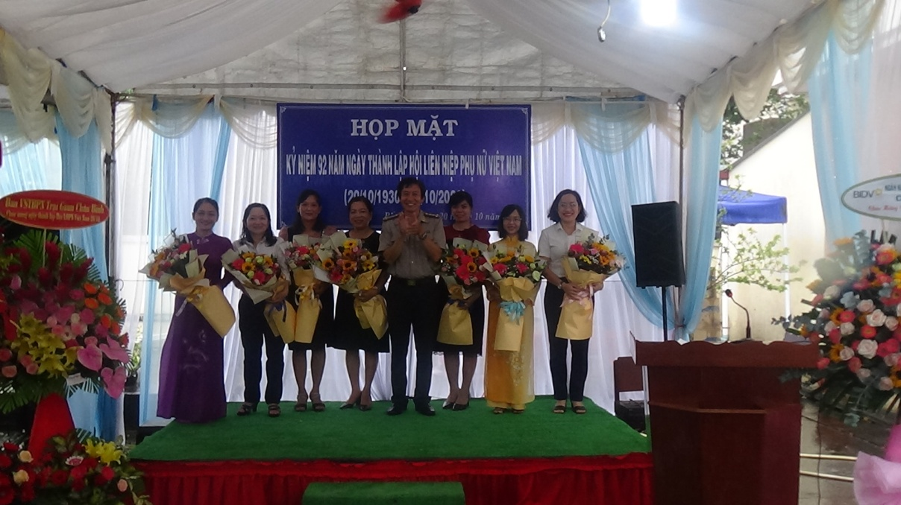
Chiều ngày 20 tháng 10 năm 2022, tại Cục Thi hành án dân sự tỉnh Bến Tre. Liên cơ quan Cục Thi hành án dân sự tỉnh, Trại giam Châu Bình-Bộ Công an, Tòa án nhân dân tỉnh, Viện Kiểm sát nhân dân tỉnh, Ngân hàng đầu tư Chi nhánh tỉnh, Ngân hàng nông nghiệp và phát triển nông thôn Chi nhánh tỉnh đã phối hợp tổ chức họp mặt kỷ niệm 92 năm Ngày thành lập Hội Liên hiệp Phụ nữ Việt Nam (20/10/1930 - 20/10/2022). Tham dự buổi họp mặt có khoảng 190 đại biểu của Ban vì sự tiến bộ Phụ nữ, công chức, người lao động của các đơn vị nêu trên.
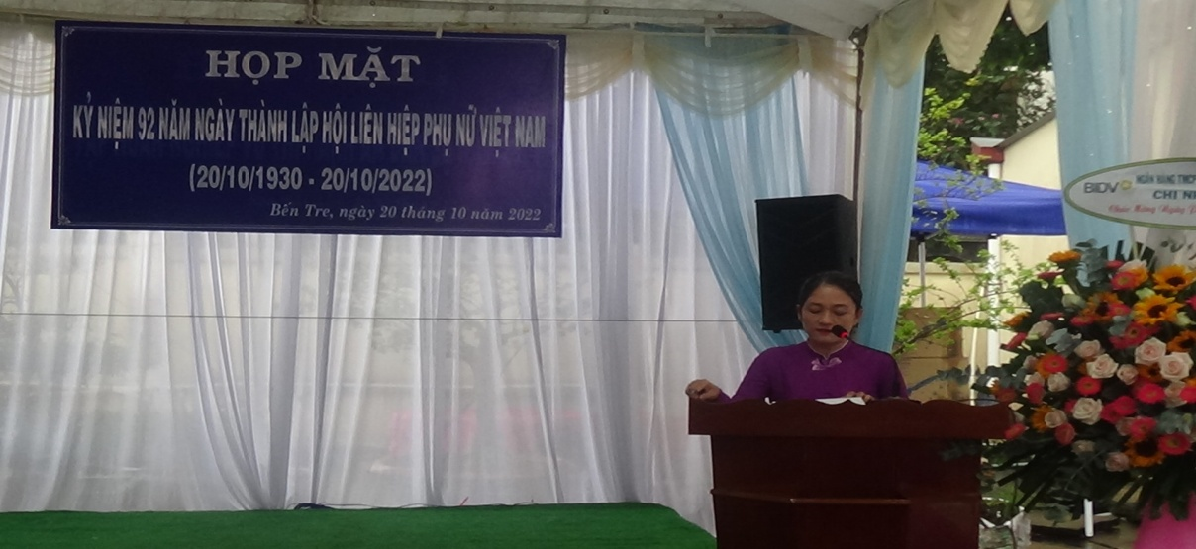
Tại buổi họp mặt, đại diện lãnh đạo các đơn vị đã tặng hoa và chúc mừng các nữ công chức, người lao động nhân kỷ niệm Ngày thành lập Hội liên hiệp Phụ nữ Việt Nam; các đại biểu đã được nghe đồng chí Chủ tịch Hội Liên hiệp Phụ nữ thành phố Bến Tre ôn lại ý nghĩa của ngày 20-10, những kết quả thành tích nổi bật của nữ công chức, người lao động trên địa bàn thành phố; các đại biểu đã cùng nhau sinh hoạt giao lưu văn nghệ (Karaoke)…
Thông qua hoạt động họp mặt giao lưu nhằm tuyên truyền và phát huy những truyền thống tốt đẹp của Phụ nữ, trao đổi, học hỏi, kinh nghiệm thực hiện hoạt động bình đẳng giới và vì sự tiến bộ phụ nữ giữa các đơn vị Viện Kiểm sát nhân dân tỉnh, Tòa án nhân dân tỉnh, Cục Thi hành án dân sự tỉnh,Trại giam Châu Bình-Bộ Công an; Ngân hàng Đầu tư; Ngân hàng Nông nghiệp và phát triển nông thôn Chi nhánh tỉnh Bến Tre với nhau. Khơi dậy niềm tự hào, tăng cường đoàn kết, động viên, khích lệ để nữ cán bộ, công chức và người lao động nỗ lực phấn đấu hơn nữa để hoàn thành xuất sắc nhiệm vụ được giao. Đây là hoạt động thường xuyên luân phiên hàng năm giữa các đơn vị trong thời gian qua./.
Phạm Tấn Khánh-Văn phòng CTHADS

